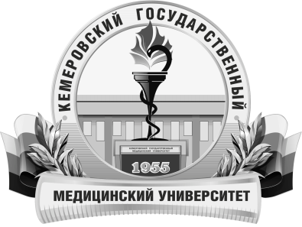 | КЕМЕРОВСКИЙ ГОСУДАРСТВЕННЫЙ МЕДИЦИНСКИЙ УНИВЕРСИТЕТ  Кафедра Кардиология и сердечно-сосудистая хирургия

АННОТАЦИЯ
рабочей программы дисциплины
Анестезиология и реанимация
по направлению подготовки 31.08.63 «Сердечно-сосудистая хирургия»

Трудоемкость  в часах / ЗЕ | 72/2
Цель изучения дисциплины | подготовка врача кардиолога с уровнем компетенции, позволяющей обеспечить оказание медицинской помощи населению по профилю «Сердечно-сосудистая хирургия» в амбулаторных и стационарных условиях.
Место дисциплины в учебном плане | Блок 1. Базовая часть (практика)
 | при обучении по основной образовательной программе высшего образования по специальности «Лечебное дело», «Педиатрия».
  Изучение дисциплины требует знания, полученные ранее при освоении дисциплин
 | Сердечно-сосудистая хирургия, функциональная диагностика и кардиология, практикой сердечно-сосудистая хирургия.
  Данная дисциплина необходима для успешного освоения дисциплин
 | УК-1, ПК-5, ПК-6, ПК-8
  Формируемые компетенции
  (индекс компетенций)
Изучаемые темы | Раздел 1. Реанимационные мероприятия в кардиологической практике  1. Современная концепция сердечно-легочной реанимации  2. Основные процедуры и манипуляции в отделении интенсивной терапии  Раздел 2. Анестезиология в кардиологической практике  1. Анестезия при коронарном шунтировании  2. Особенности анестезии в трансплантологии  3. Седация в ОРИТ
Виды учебной работы | Контактная работа обучающихся с преподавателем  Аудиторная (виды):  - не предусмотрены  Внеаудиторная (виды):  - консультации  Самостоятельная работа
Форма промежуточного контроля | Не предусмотрено

